Муниципальное автономное дошкольное образовательное учреждение Городского округа «город Ирбит»

Свердловской области «Детский сад №23»

Воспитатель Милькова А.Д.

https://x-lines.ru/letters/i/cyrillicscript/0086/159d31/38/0/4nt7bcsozdemjwfa4n6pdyqtthsnbwf1rdeadwf54n47bpgtoxemmwcj4n47bxby4n37bxsosueagee.png

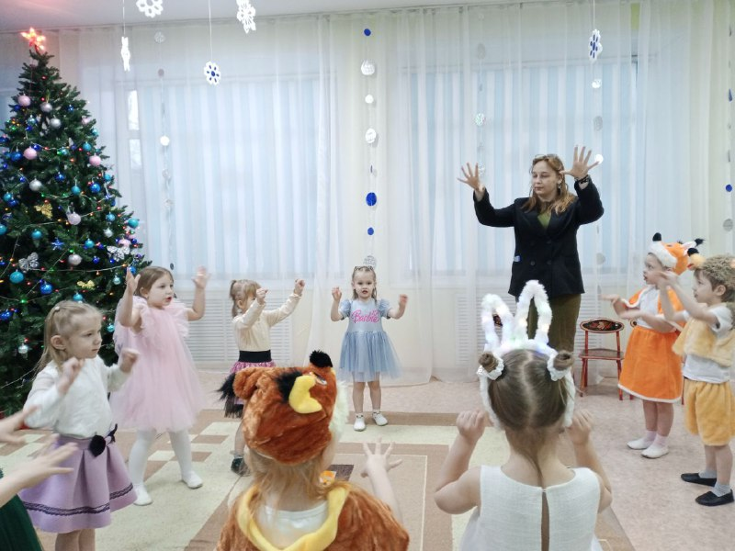 Новогодние праздники подошли к концу, и наши дети, отдохнувшие и довольные, вернулись в детский сад. А новогодняя красавица — Елка, которая подарила им много счастья, ждала их появления.

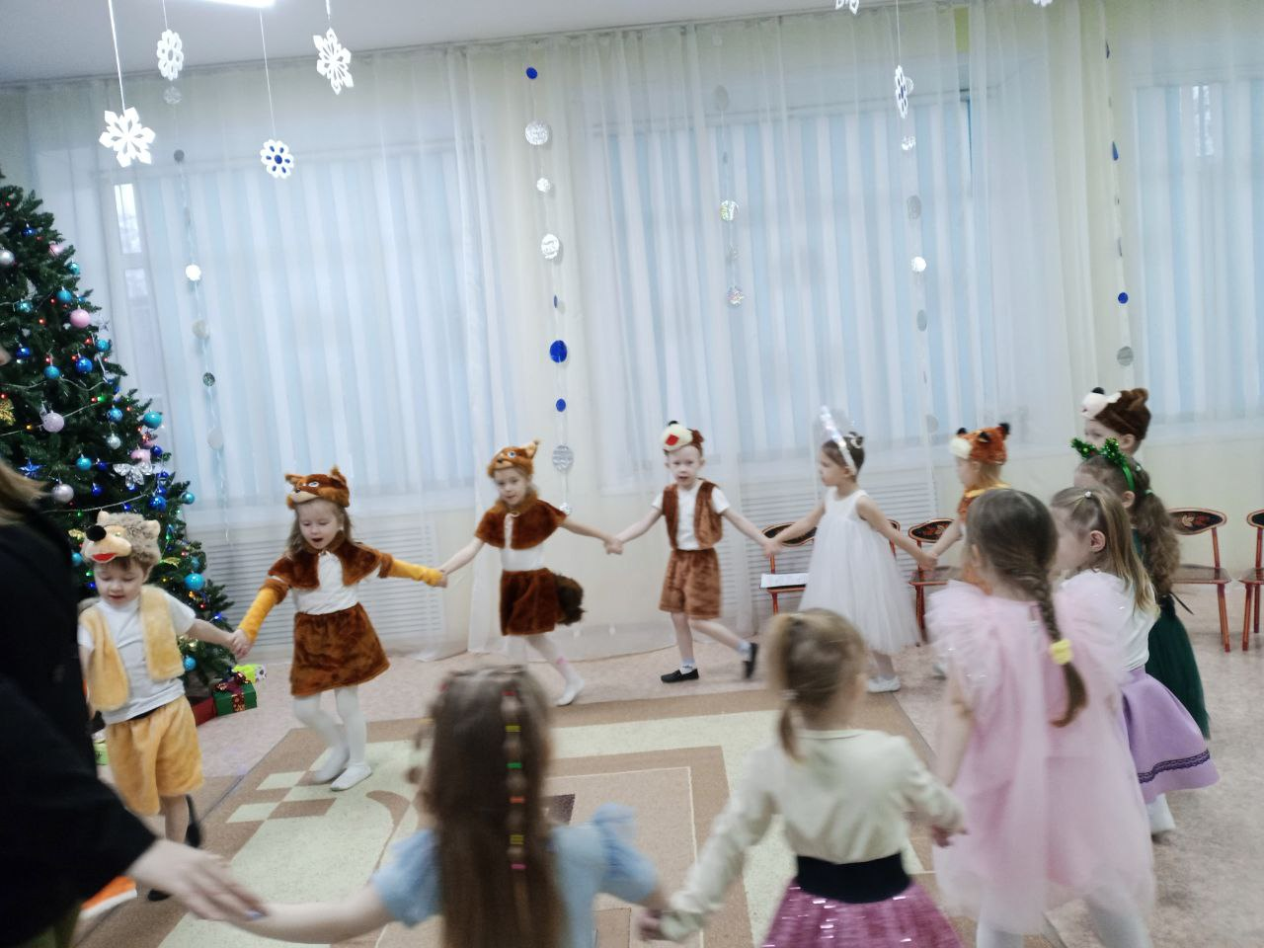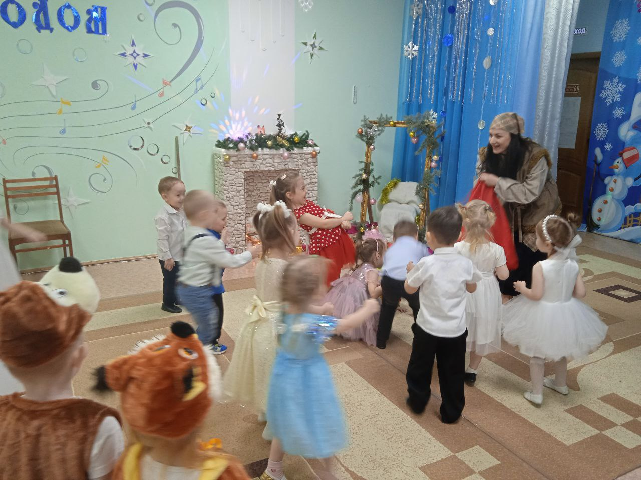 Как можно разлучиться с ней, не выразив благодарности за удивительные праздники и не попрощавшись до следующей зимы?  
 В нашем дошкольном учреждении сложилась традиция отмечать праздник «Прощание с елочкой».  
Воспитанники средней группы «Пионеры» устроили настоящий веселый праздник!

Слышите свист в небе? Да это же Баба Яга на метле летит и ёлку нашу забрать хочет, но ребята так просто её не отдадут, пока Бабушка Яга с ними не повеселится.  
 Возле елки ребята водили хороводы, участвовали в играх, разгадывали загадки, про стихи для красавицы елки тоже не забыли и много танцевали.  
 Особенно трогательно, когда дети тихонько просят ее снова прийти в следующем году. Прощаясь с малышами, новогодняя красавица постепенно гасит свои огоньки.

Теперь Яга заберет нашу зелёную гостью обратно в лес до следующего года. Эта встреча оставляет незабываемый след в сердце каждого ребенка и становится ярким завершением новогодних праздников.

**До свидания, елочка! Спасибо тебе за чудеса!**